Cho lược đồ lớp sau:

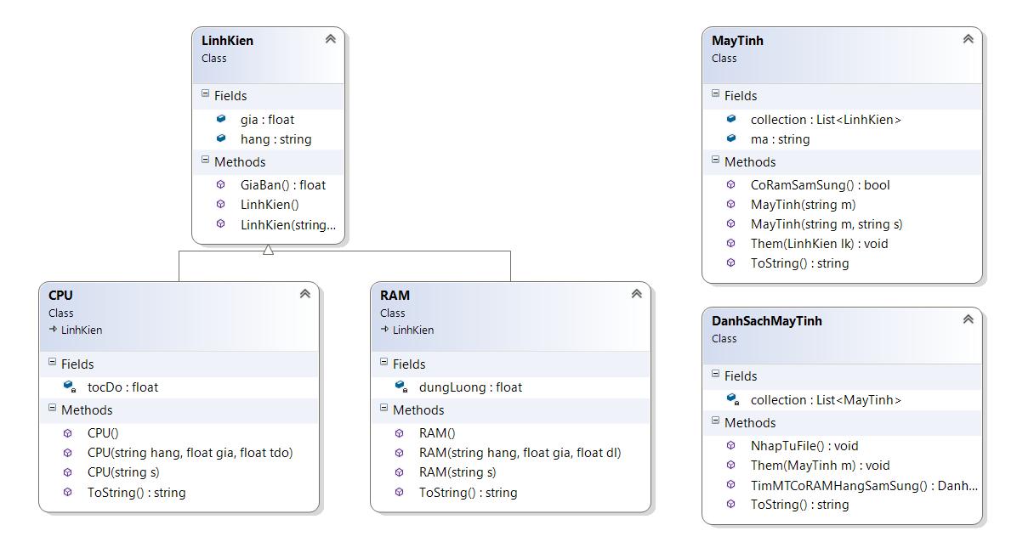

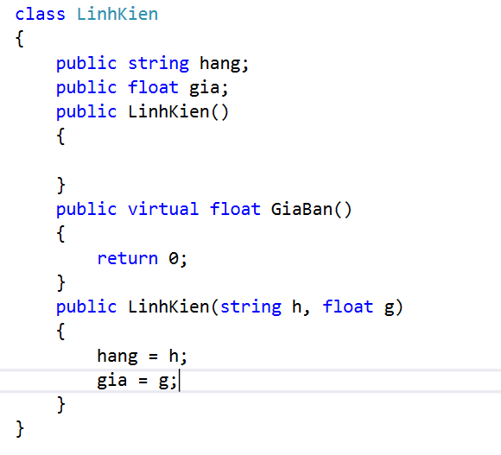

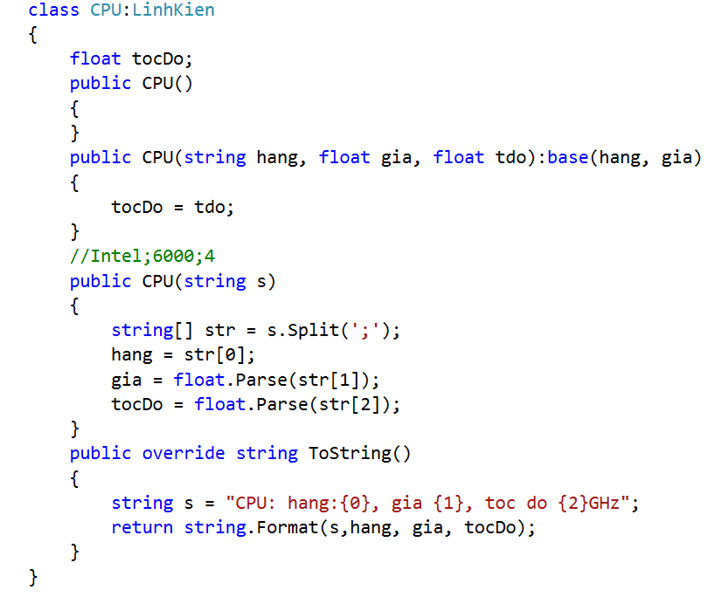

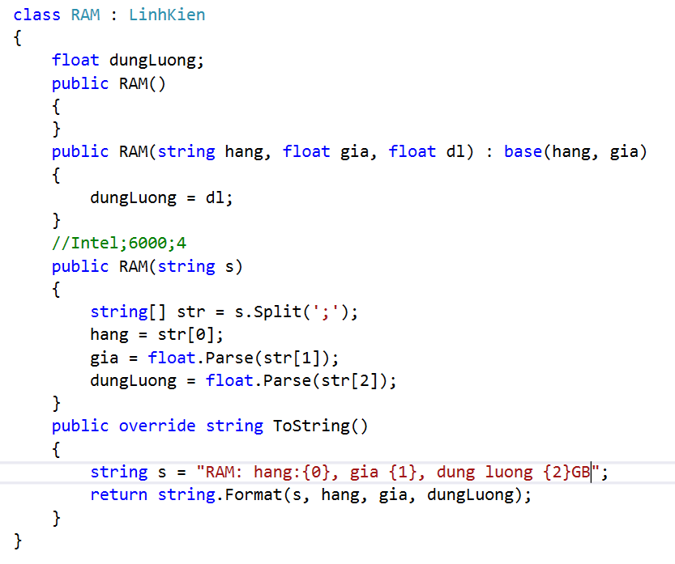

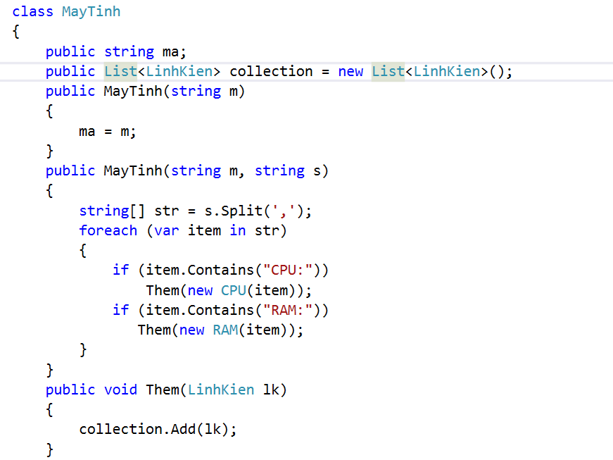

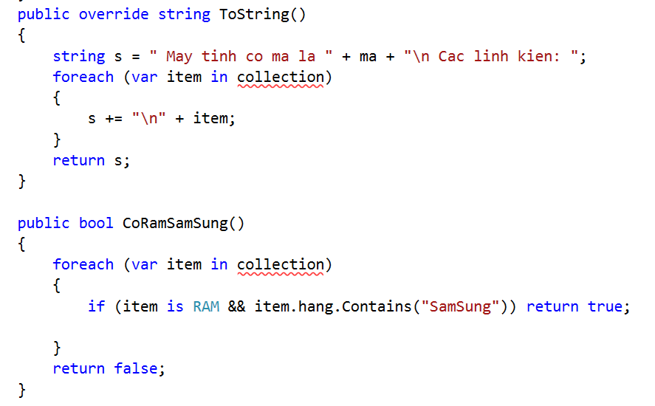

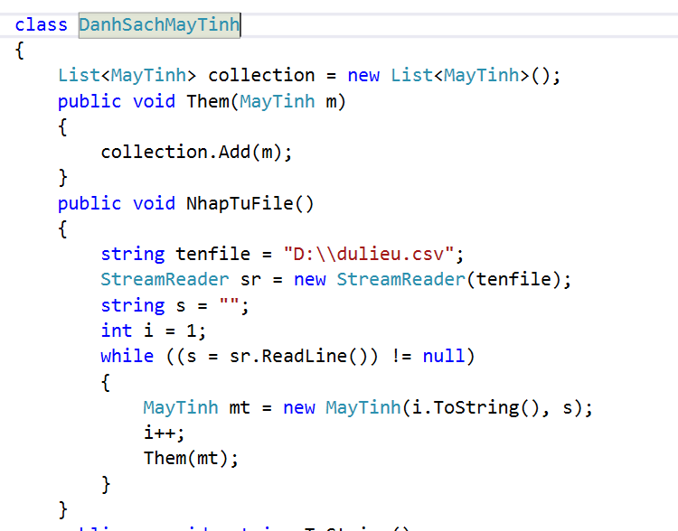

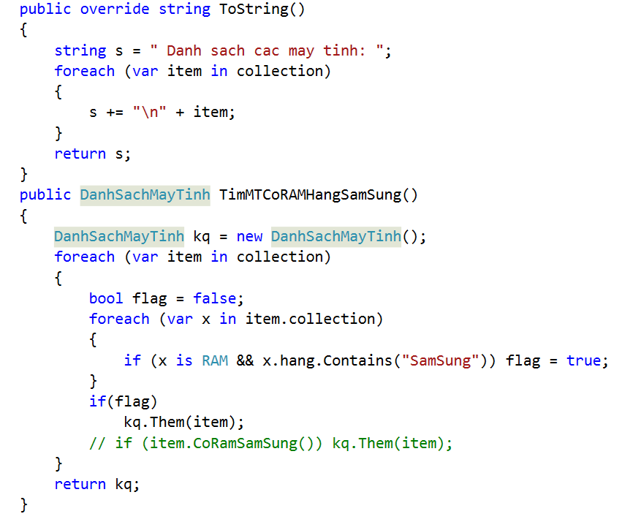

Thực hiện các yêu cầu sau:

1. Tải tập tin dulieu.csv và chỉnh đường dẫn tương ứng trong phương thức NhapTuFile
2. Bổ sung hàm GiaBan của lớp CPU và RAM, nếu hãng là SamSung thì giá bán giảm 5% so với giá bình thường.

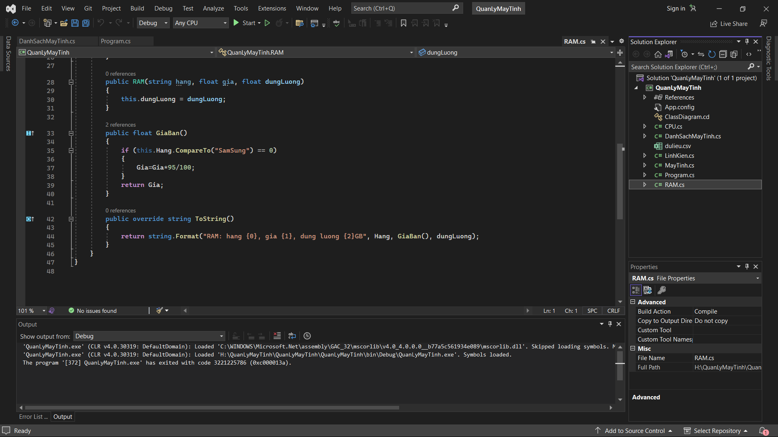

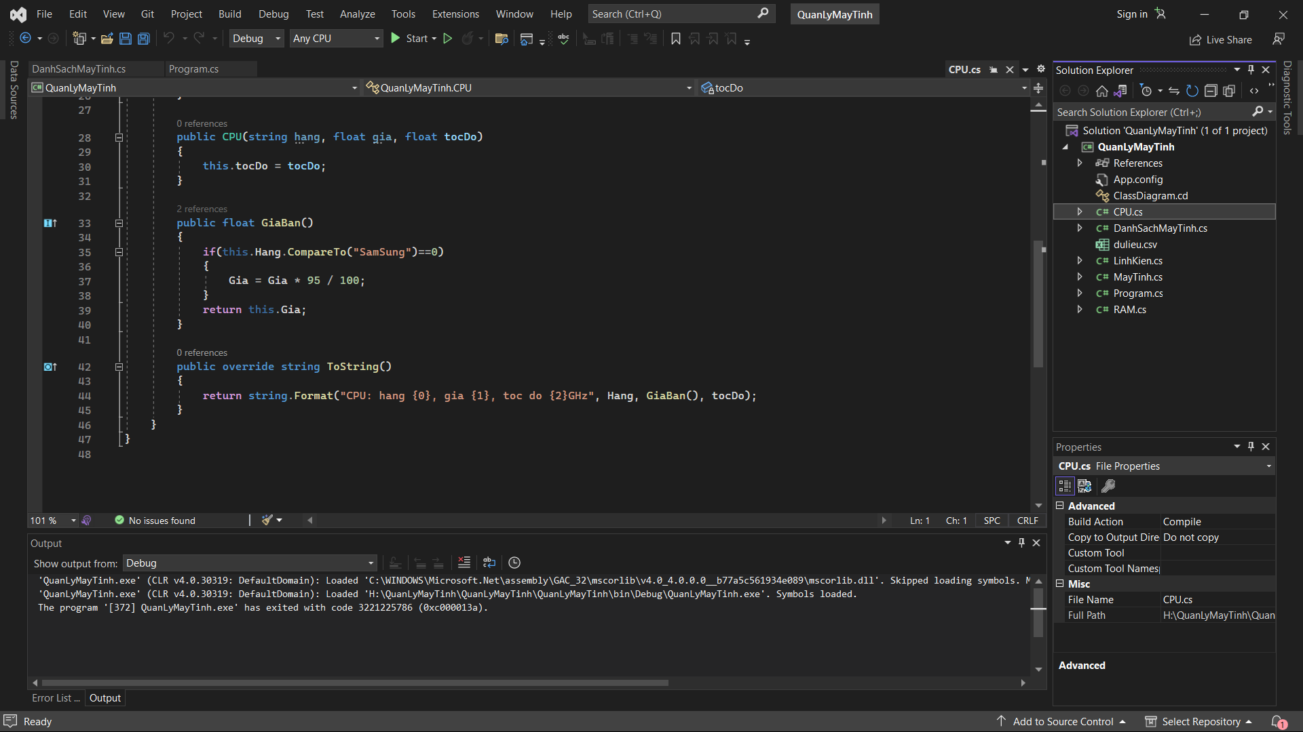

1. Tìm tất cả máy tính có giá cao nhất, giá CPU thấp nhất

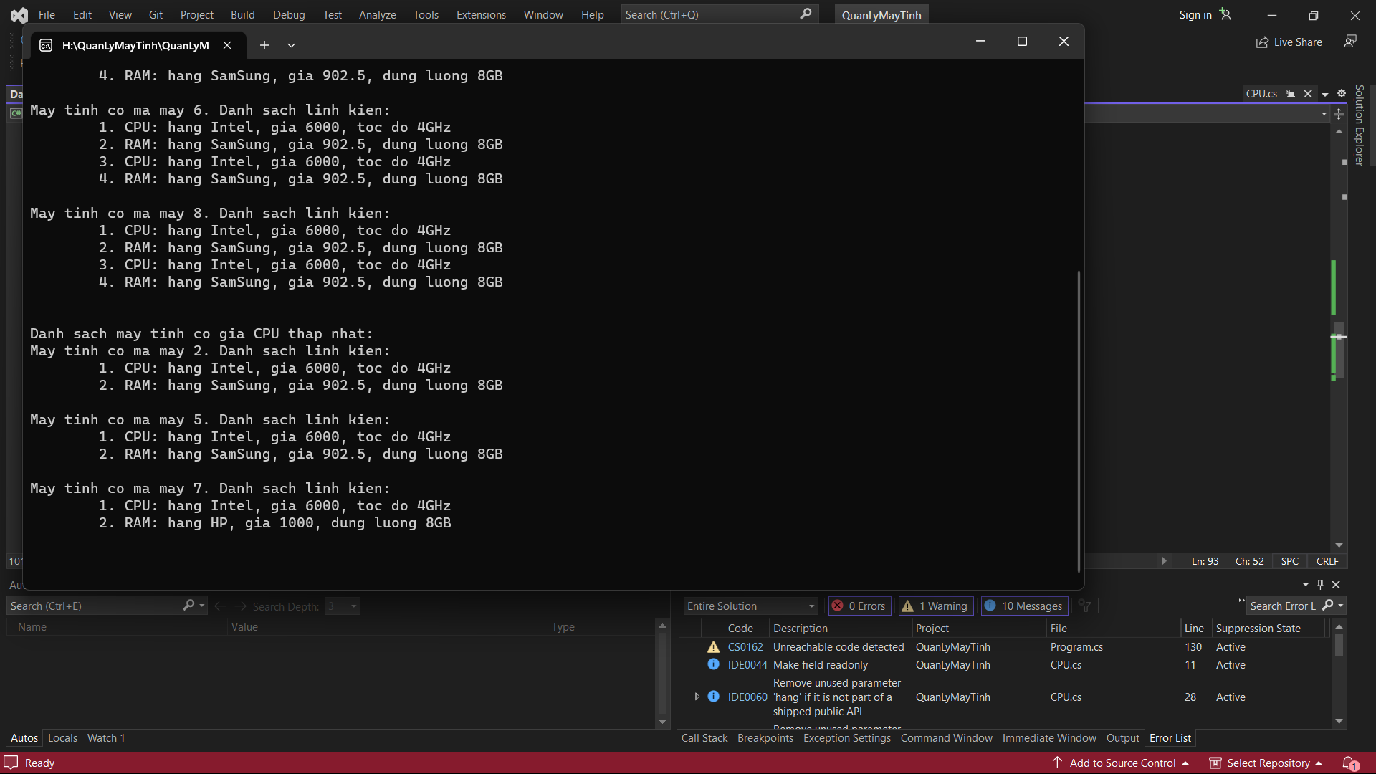

1. Tìm tất cả máy tính có RAM có dung lượng cao nhất

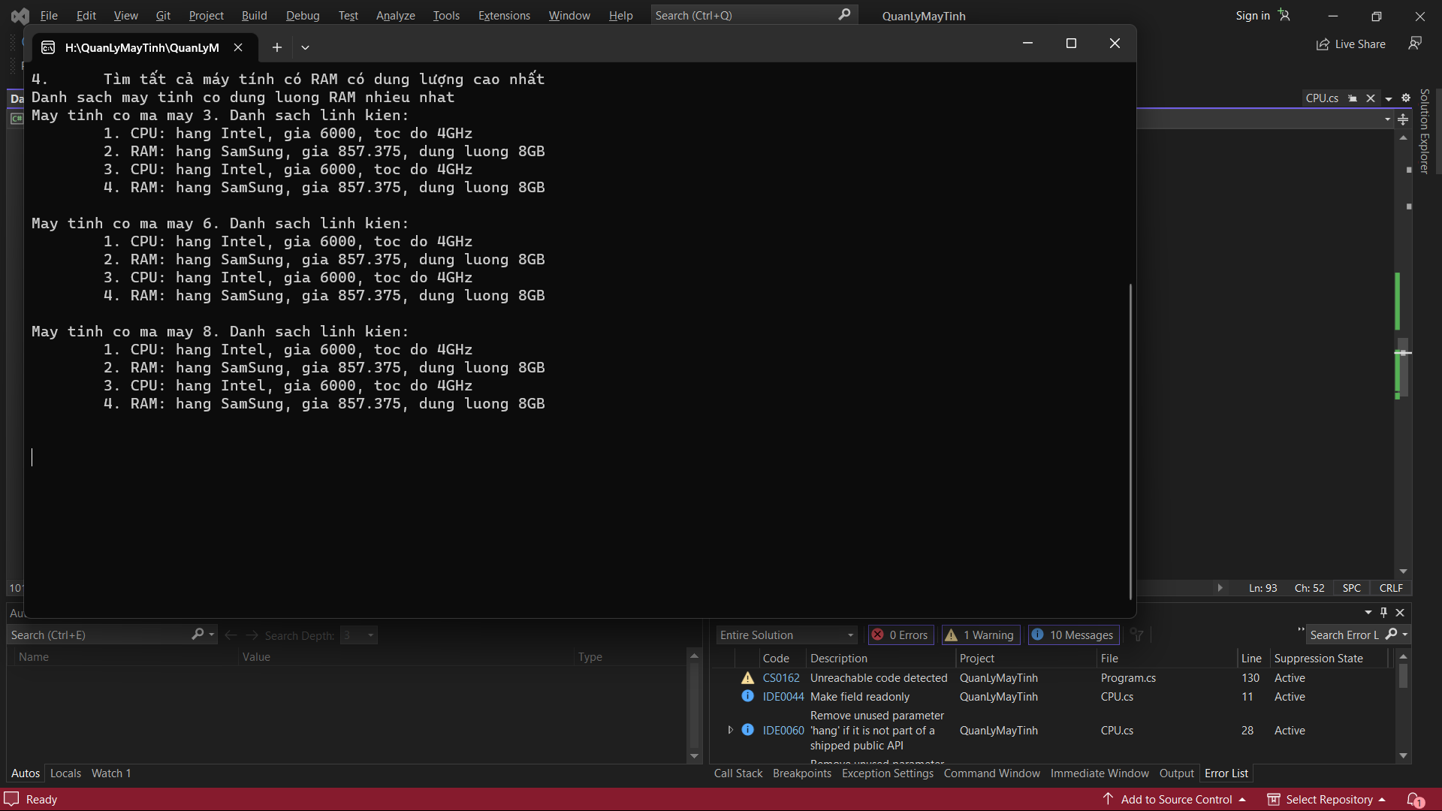

1. Tìm hãng có nhiều linh kiện nhất
2. Tìm máy tính có giá cao nhất, thấp nhất

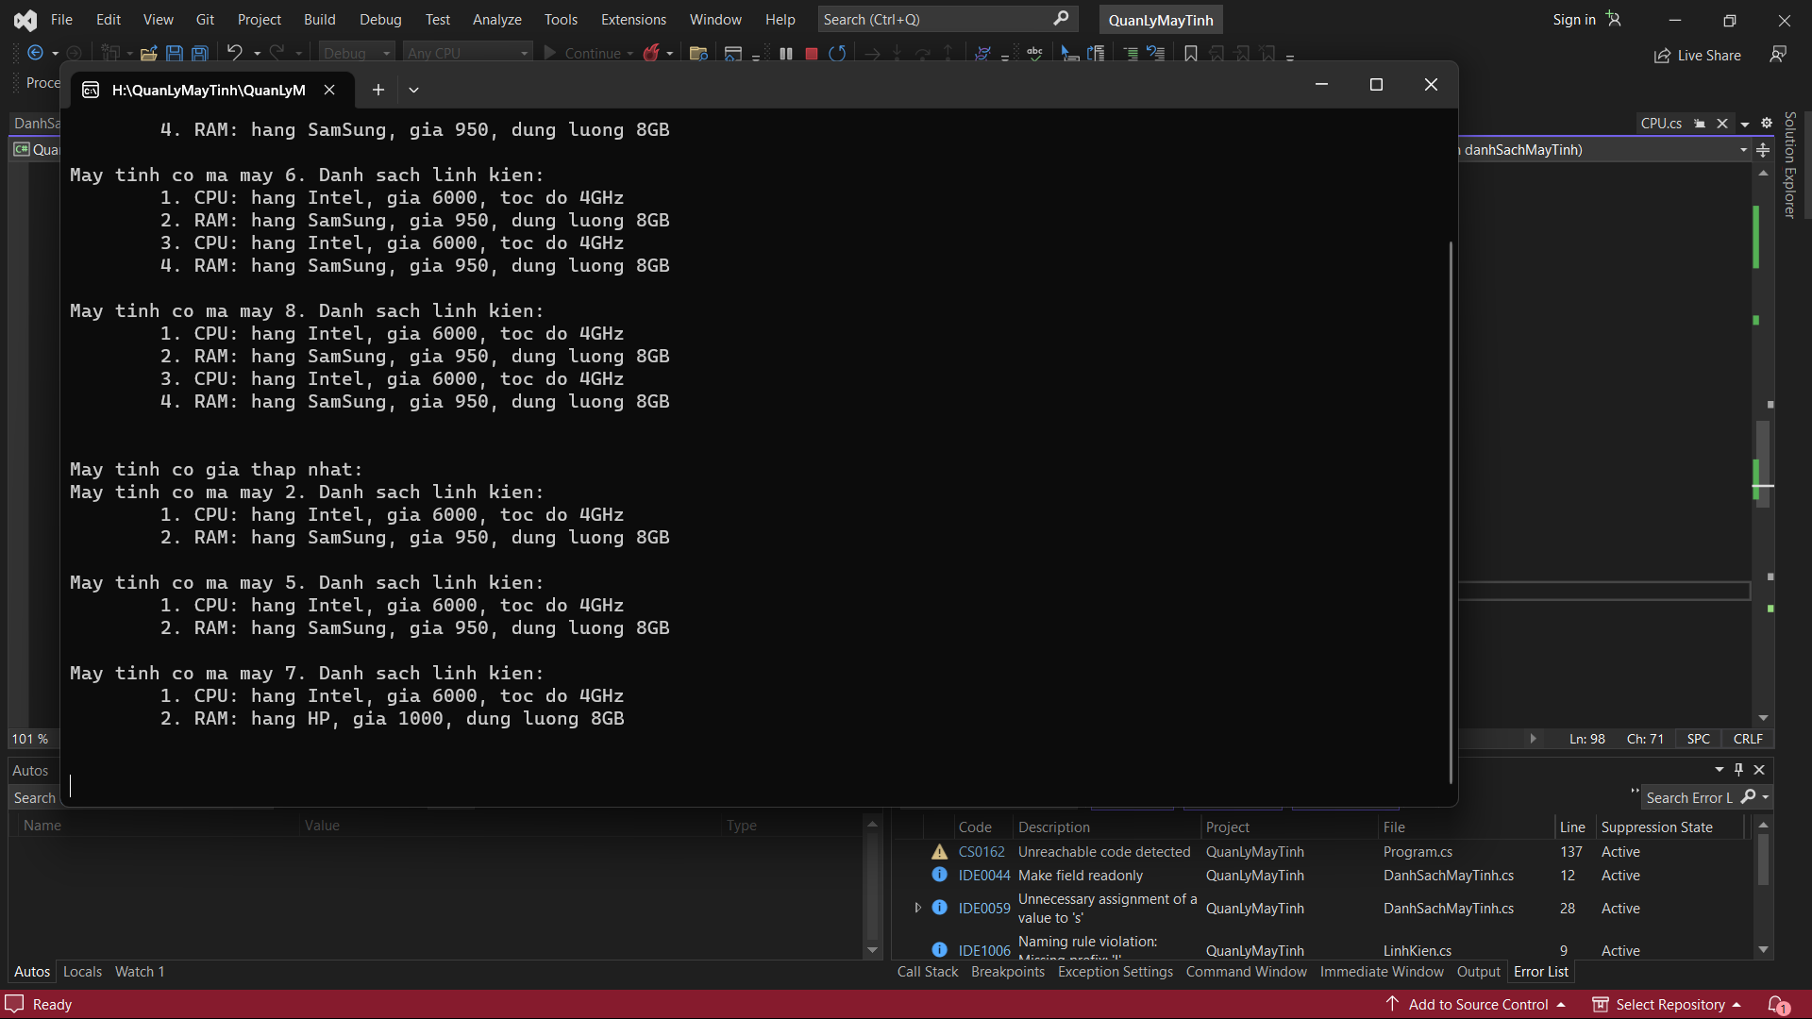

1. Tìm máy tính sử dụng 2 CPU
2. Tìm số lượng linh kiện được sử dụng của hãng bất kỳ
3. Sắp xếp danh sách máy tính theo chiều tăng, giảm của giá máy tính, số lượng CPU, số lượng Ram
4. Xóa tất cả máy tính có dung lượng RAM là x
5. Đếm số lượng CPU, RAM được sử dụng
6. Hiển thị các hãng theo chiều tăng, giảm của số lượng thiết bị được sử dụng
7. Sử dụng enum tạo thực đơn cho các yêu câu trên